## **Отчёт по лабораторной работе №11**

#### **Дугина Виктория Игоревна**

**Цель работы**: изучить основы программирования в оболочке ОС UNIX. Научится писать более сложные командные файлы с использованием логических управляющих конструкций и циклов.

### **Выполнение работы**

#### 1. Используя команды getopts grep, написать командный файл, который анализирует командную строку с ключами.

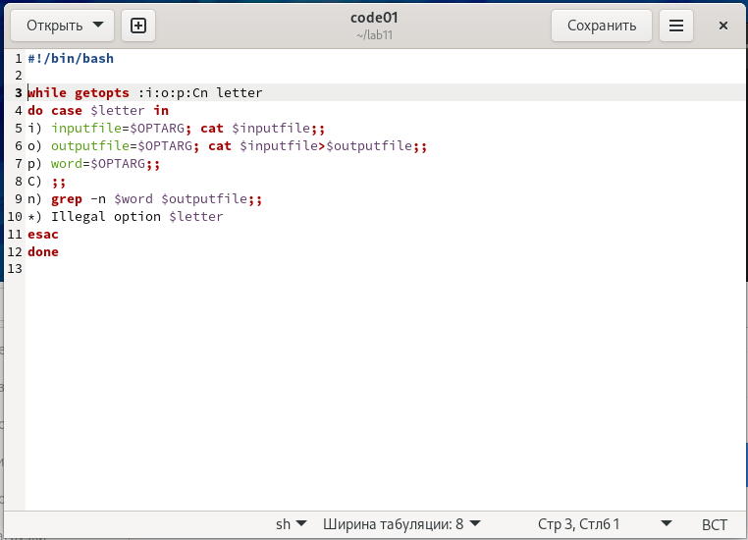 *Рис 1.1*

Работа программы.

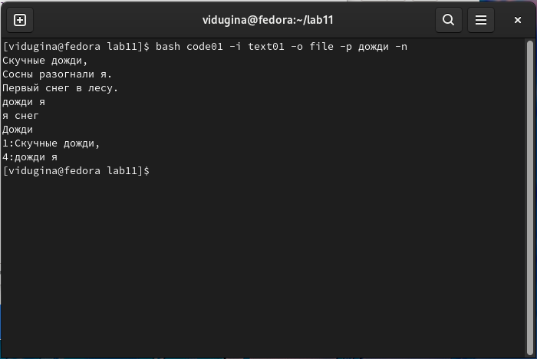 *Рис 1.2*

#### 2. Написать на языке Си программу, которая вводит число и определяет, является ли оно больше нуля, меньше нуля или равно нулю. Затем программа завершается с помощью функции exit(n), передавая информацию в о коде завершения в оболочку. Командный файл должен вызывать эту программу и, проанализировав с помощью команды $?, выдать сообщение о том, какое число было введено.

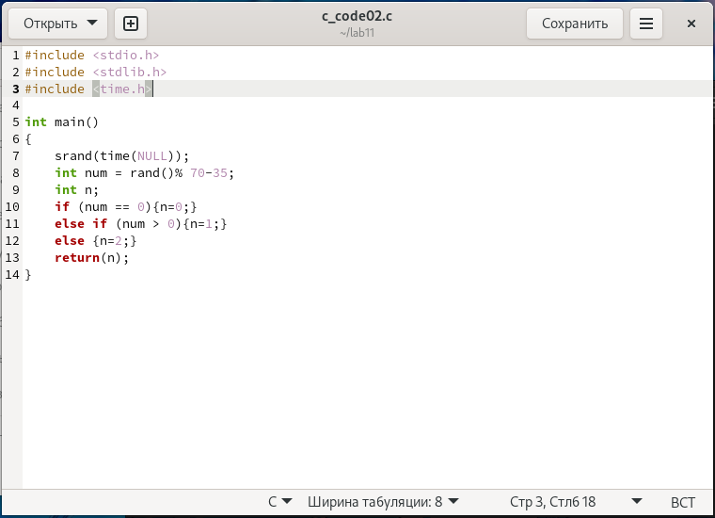 *Рис 2.1 - Код Си*

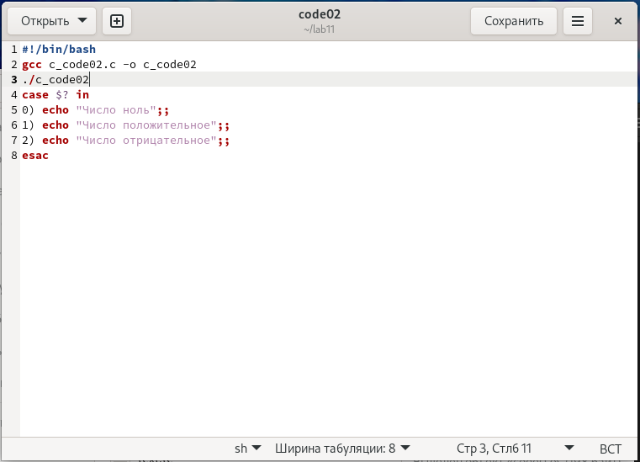 *Рис 2.2 - Код*

Работа программы. Программа запущена дважды.

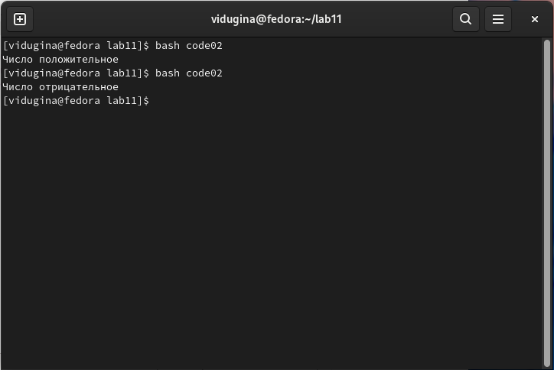 *Рис 2.3*

#### 3. Написать командный файл, создающий указанное число файлов, пронумерованных последовательно от 1 до 𝑁 (например 1.tmp, 2.tmp, 3.tmp,4.tmp и т.д.). Число файлов, которые необходимо создать, передаётся в аргументы командной строки. Этот же командный файл должен уметь удалять все созданные им файлы.

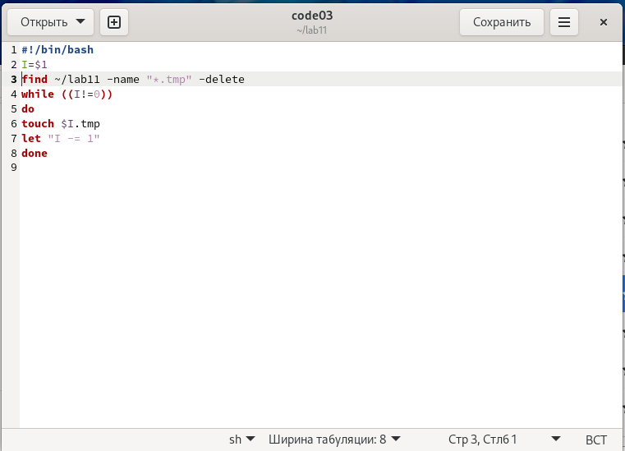 *Рис 3.1 - Код*

Работа программы.

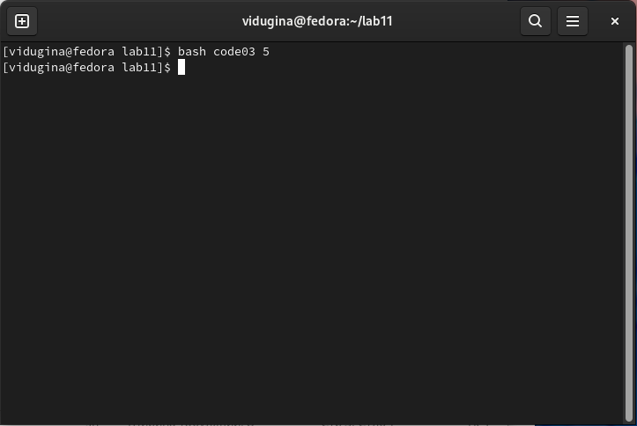 *Рис 3.2*

Созданные файлы.

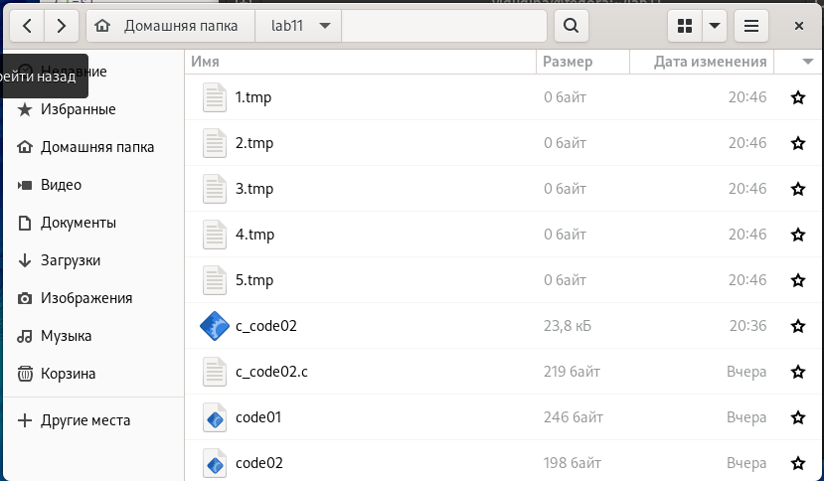 *Рис 3.3*

#### 4. Написать командный файл, который с помощью команды tar запаковывает в архив все файлы в указанной директории. Модифицировать его так, чтобы запаковывались только те файлы, которые были изменены менее недели тому назад (использовать команду find).

**Вывод**: я изучила основы программирования в оболочке ОС UNIX. Научилась писать более сложные командные файлы с использованием логических управляющих конструкций и циклов.

### **Контрольные вопросы**

#### 1. Каково предназначение команды getopts?

#### 2. Какое отношение метасимволы имеют к генерации имён файлов?

#### 3. Какие операторы управления действиями вы знаете?

#### 4. Какие операторы используются для прерывания цикла?

#### 5. Для чего нужны команды false и true?

#### 6. Что означает строка if test -f man$s/$i.$s, встреченная в командном файле?

#### 7. Объясните различия между конструкциями while и until.